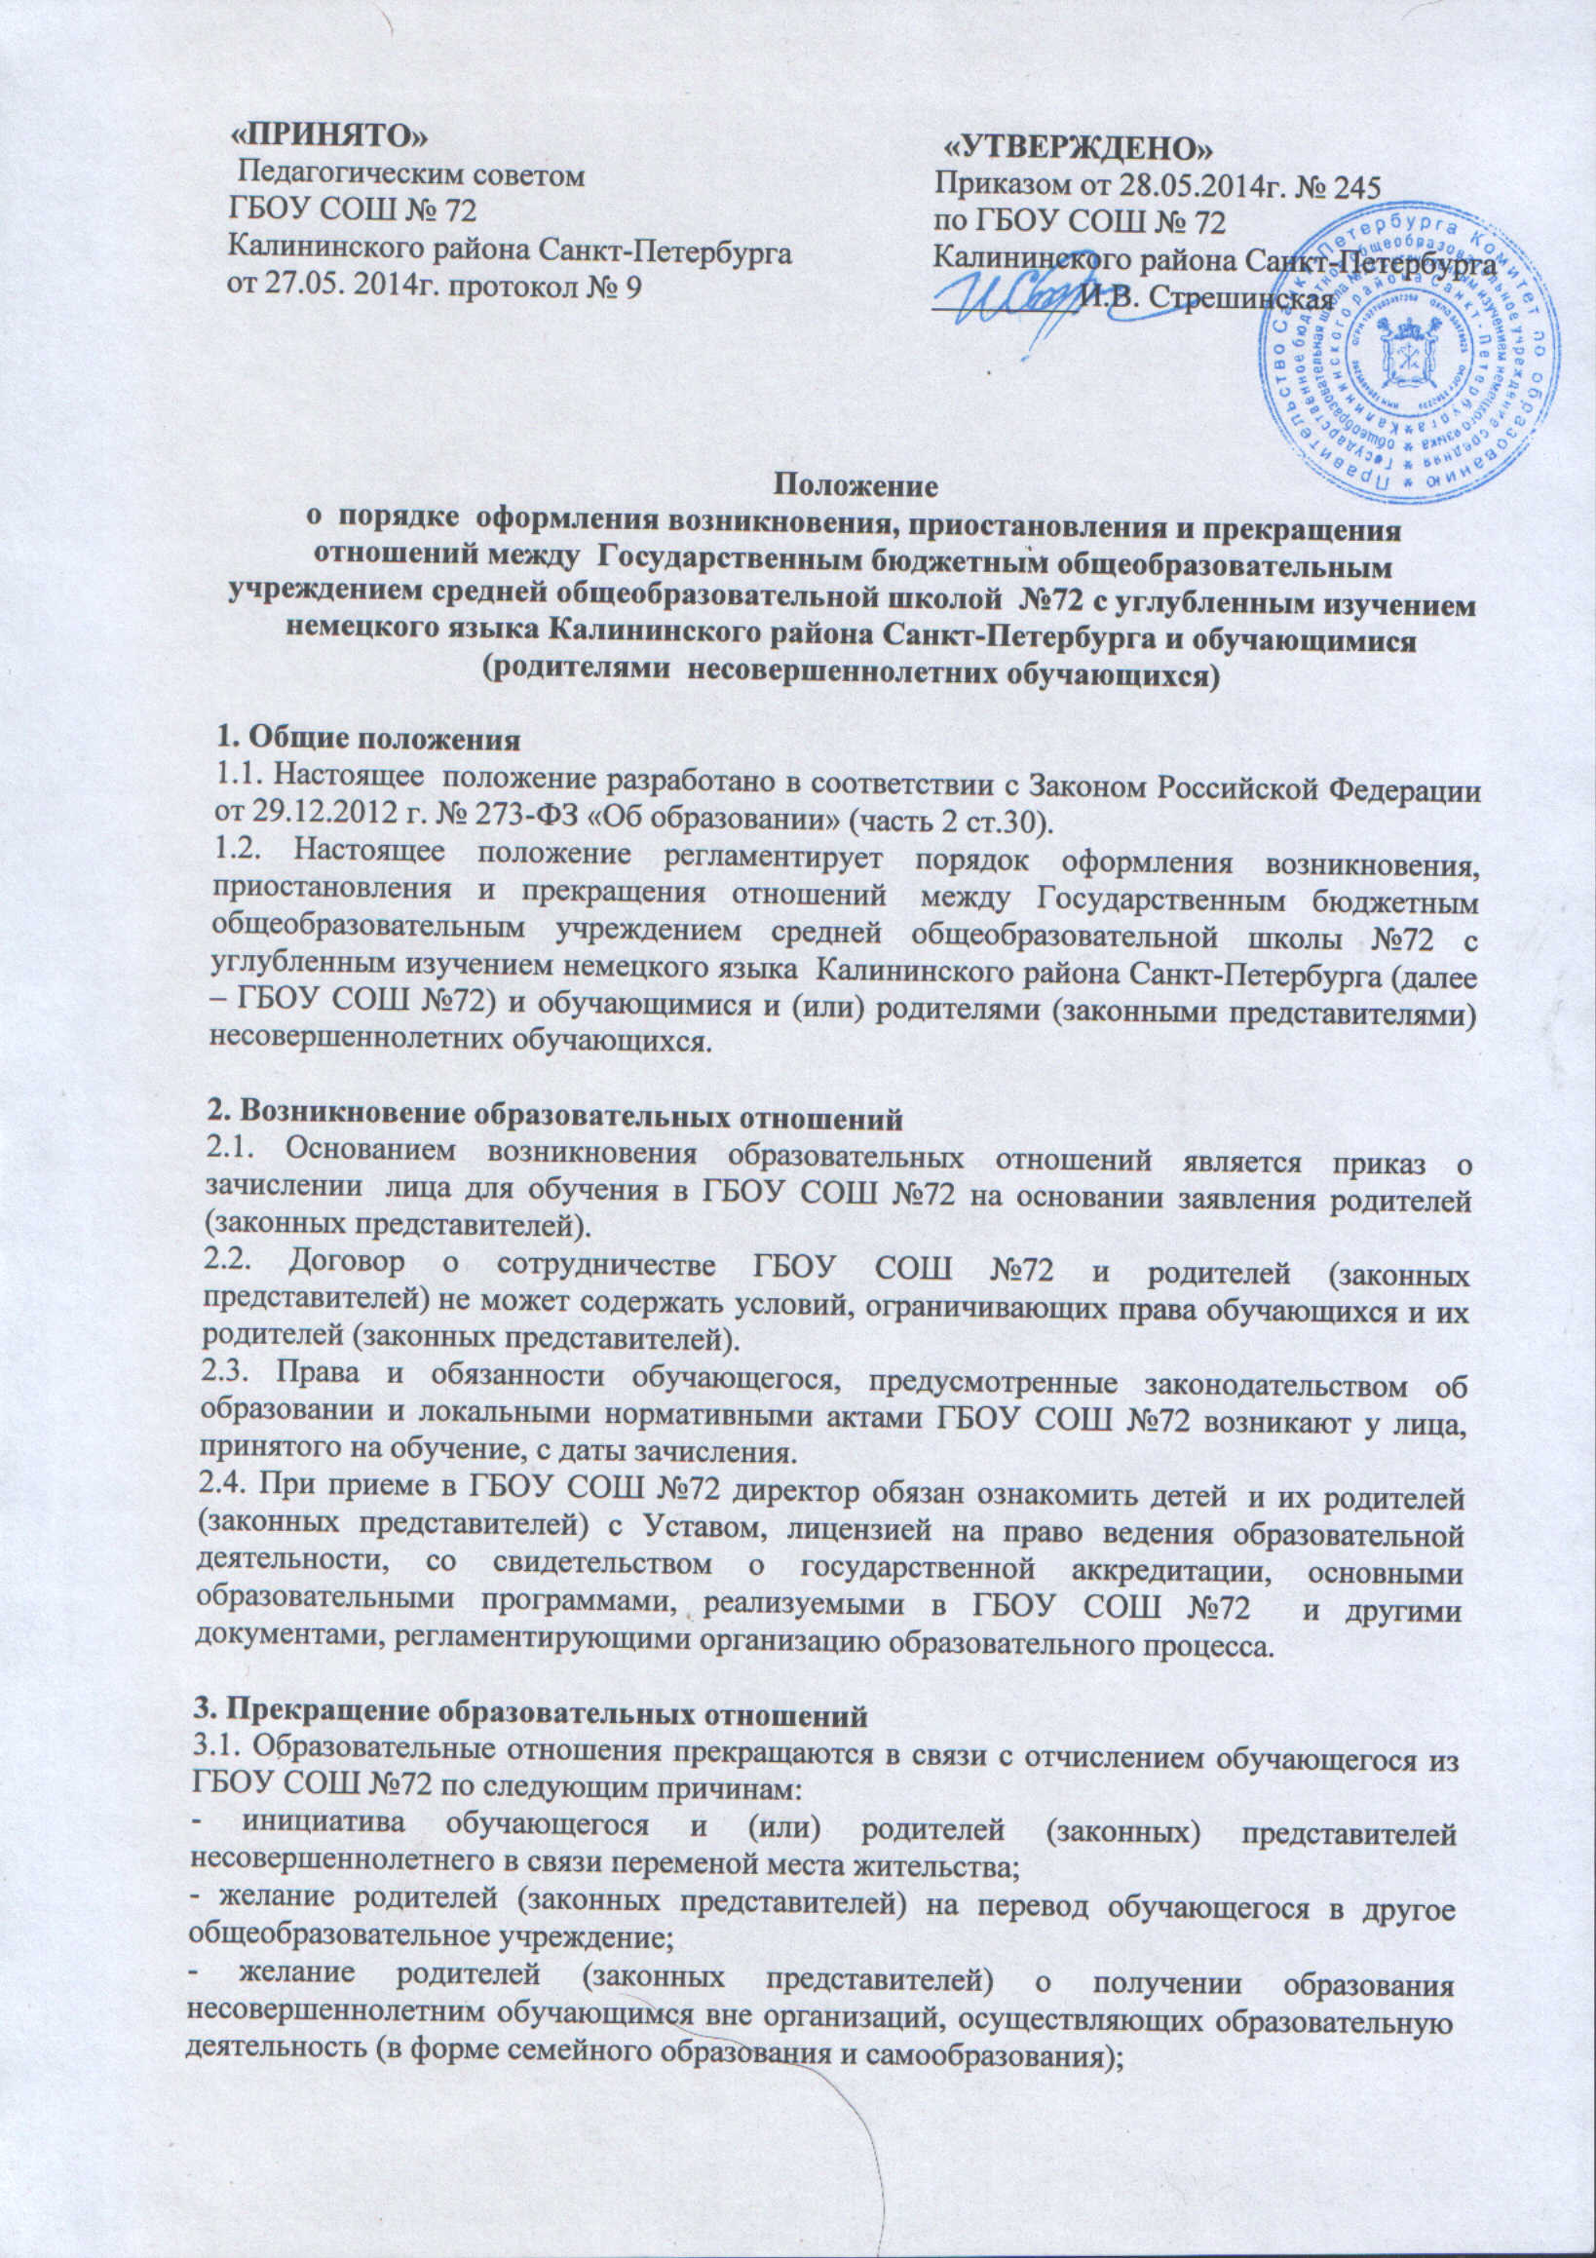

«ПРИНЯТО»  Педагогическим советом  ГБОУ СОШ № 72  Калининского района Санкт-Петербурга  от 27.05. 2014г. протокол № 9 | «УТВЕРЖДЕНО»  Приказом от 28.05.2014г. № 245  по ГБОУ СОШ № 72  Калининского района Санкт-Петербурга  _________И.В. Стрешинская

Положение
о порядке оформления возникновения, приостановления и прекращения отношений между Государственным бюджетным общеобразовательным учреждением средней общеобразовательной школой №72 с углубленным изучением немецкого языка Калининского района Санкт-Петербурга и обучающимися (родителями несовершеннолетних обучающихся)

1. Общие положения
1.1. Настоящее положение разработано в соответствии с Законом Российской Федерации от 29.12.2012 г. № 273-ФЗ «Об образовании» (часть 2 ст.30).
1.2. Настоящее положение регламентирует порядок оформления возникновения, приостановления и прекращения отношений между Государственным бюджетным общеобразовательным учреждением средней общеобразовательной школы №72 с углубленным изучением немецкого языка Калининского района Санкт-Петербурга (далее – ГБОУ СОШ №72) и обучающимися и (или) родителями (законными представителями) несовершеннолетних обучающихся.

2. Возникновение образовательных отношений
2.1. Основанием возникновения образовательных отношений является приказ о зачислении лица для обучения в ГБОУ СОШ №72 на основании заявления родителей (законных представителей).
2.2. Договор о сотрудничестве ГБОУ СОШ №72 и родителей (законных представителей) не может содержать условий, ограничивающих права обучающихся и их родителей (законных представителей).
2.3. Права и обязанности обучающегося, предусмотренные законодательством об образовании и локальными нормативными актами ГБОУ СОШ №72 возникают у лица, принятого на обучение, с даты зачисления.
2.4. При приеме в ГБОУ СОШ №72 директор обязан ознакомить детей и их родителей (законных представителей) с Уставом, лицензией на право ведения образовательной деятельности, со свидетельством о государственной аккредитации, основными образовательными программами, реализуемыми в ГБОУ СОШ №72 и другими документами, регламентирующими организацию образовательного процесса.

3. Прекращение образовательных отношений
3.1. Образовательные отношения прекращаются в связи с отчислением обучающегося из ГБОУ СОШ №72 по следующим причинам:
- инициатива обучающегося и (или) родителей (законных) представителей несовершеннолетнего в связи переменой места жительства;
- желание родителей (законных представителей) на перевод обучающегося в другое общеобразовательное учреждение;
- желание родителей (законных представителей) о получении образования несовершеннолетним обучающимся вне организаций, осуществляющих образовательную деятельность (в форме семейного образования и самообразования);
- получение обучающимися основного общего, среднего общего образования;
- неисполнение или нарушение Устава школы для учащихся, достигших возраста 15-ти лет с учетом мнения родителей (законных представителей) и с согласия комиссии по делам несовершеннолетних и защите их прав.
- решение судебных органов;
- смерть обучающегося;
- прекращение деятельности образовательной организации (учреждения).
3.2.Перевод обучающихся в иное образовательное учреждение, реализующее образовательную программу соответствующего уровня, производится по письменному заявлению совершеннолетних обучающихся либо родителей (законных представителей) несовершеннолетних обучающихся и сопровождается получением подтверждения о приеме данных обучающихся из иного образовательного учреждения.
3.3. Основанием для прекращения образовательных отношений является приказ директора об отчислении обучающегося.
3.4. Права и обязанности обучающегося, предусмотренные законодательством об образовании и локальными нормативными актами ГБОУ СОШ №72, прекращаются с даты его отчисления.

